Índice

1. Objetivo 2
2. Macro Fluxo 2
3. Software 2
4. Como acessar 2
5. Tipo 2
6. Sintoma 2
7. Descrição 3
7.1 File Zilla 3
8. Dúvida 6
9. Controle de Revisões 6

Objetivo
Realizar o envio de arquivo EDI do Parceiro, conforme solicitado via chamado do Jira.

Macro Fluxo

Software
File Zilla

Como acessar
File Zilla - pasta < /interface/i_glla/PGLL32/archive>

Tipo
Solicitação

Pré-requisito: Para solicitar um arquivo de acumulo, o usuário deve informar obrigatoriamente o alias do parceiro e a sequência do arquivo.

Sintoma
N/A

Descrição
Para disponibilizar o arquivo solicitado pelo usuario siga os passos a seguir.

- Identifique o arquivo que deve ser enviado.
  - Para arquivos de acumulo/accrual (entrada, inbound)
    - Pesquise o nome do arquivo usando o Siebel na tela de arquivos Batch como mostra os screenshots a seguir.
    - O nome do arquivo a ser enviado ao usuario será:
    - accrual_partners_ISP_20170307_220334_066.txt para parceiros não aereos
    - accrual_flight_DL_20170307_080354_038.txt para parceiros aereos.
  - Para arquivos handback (retorno, outbound)
    - Pesquise o nome do arquivo usando o Siebel na tela de arquivos Batch como mostra os screenshots a seguir.
    - O nome do arquivos a ser enviado será:
    - Handback_G3toCEC_20170307_210329_059.txt para parceiros não aereos (na busca, atentar para H maiúsculo).
    - handback_flight_DL_20170307_080354_038.txt para parceiros aereos (na busca, atentar para o h minúsculo).
- Acesso o filezilla para fazer o download do arquivo
  - Para arquivos de acumulo/accrual acesse a pasta [inbound] como mostra a figura (2.1)
    - Localize e baixe o arquivo como mostra a figura [2.1.1]
  - Para arquivos handback acesse a pasta [outbound] como mostra a figura (2.2)
    - Localize e baixe o arquivo como mostra a figura [2.2.1]
- Disponibilize o arquivo no chamado/Jira

2.2.1) 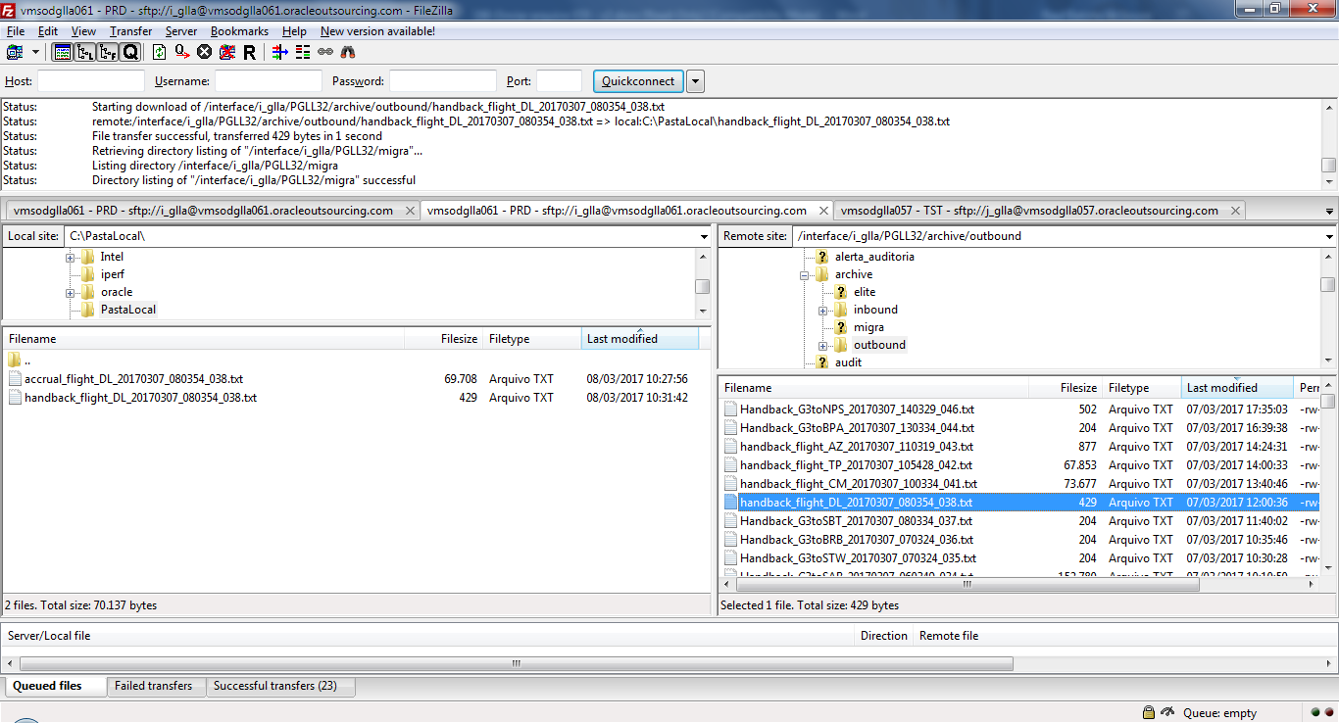
2.1.1) 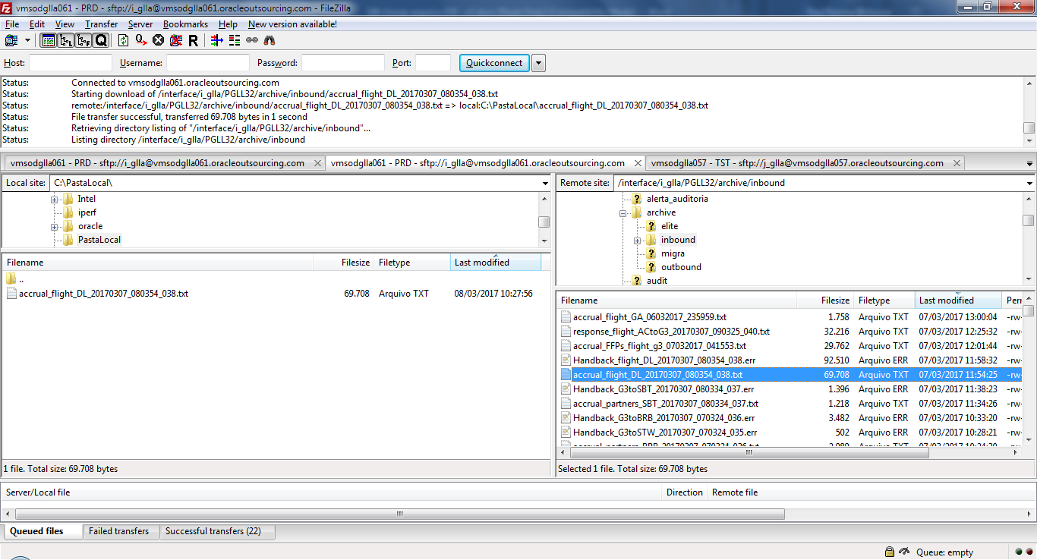

2.1) 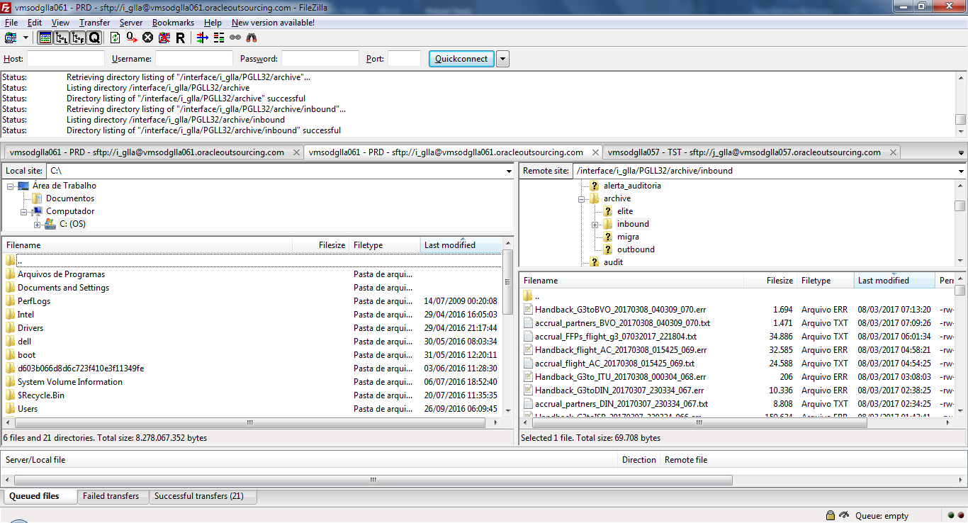

1.1.1.)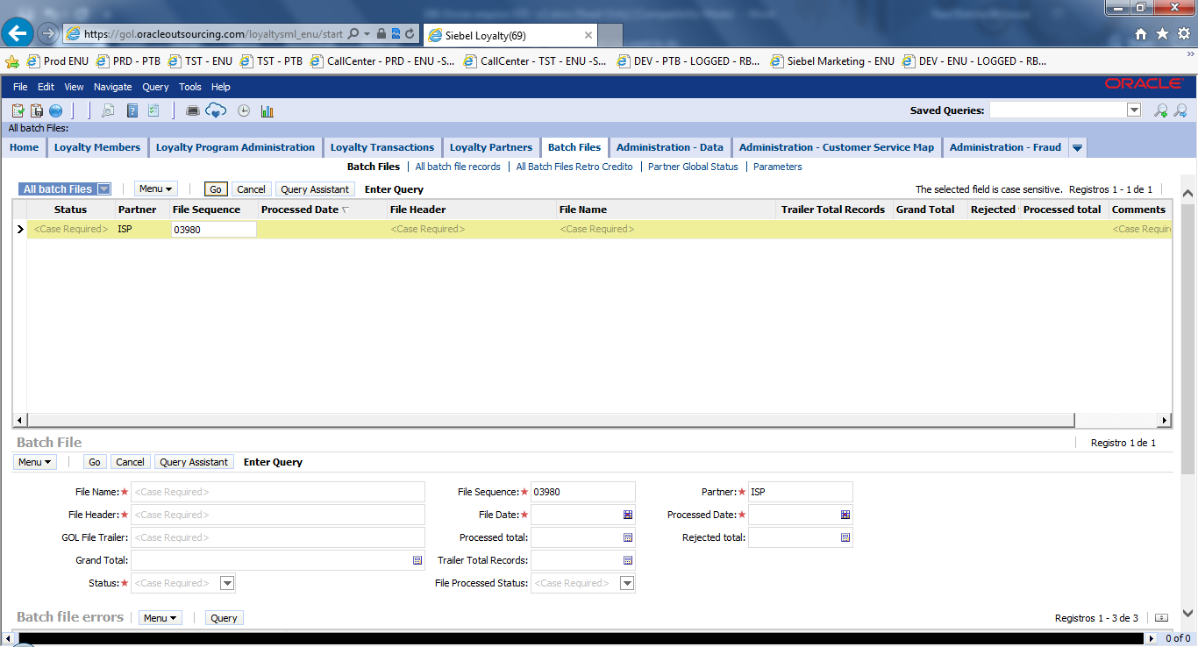

1.1.3.) accrual_partners_ISP_20170307_220334_066.txt 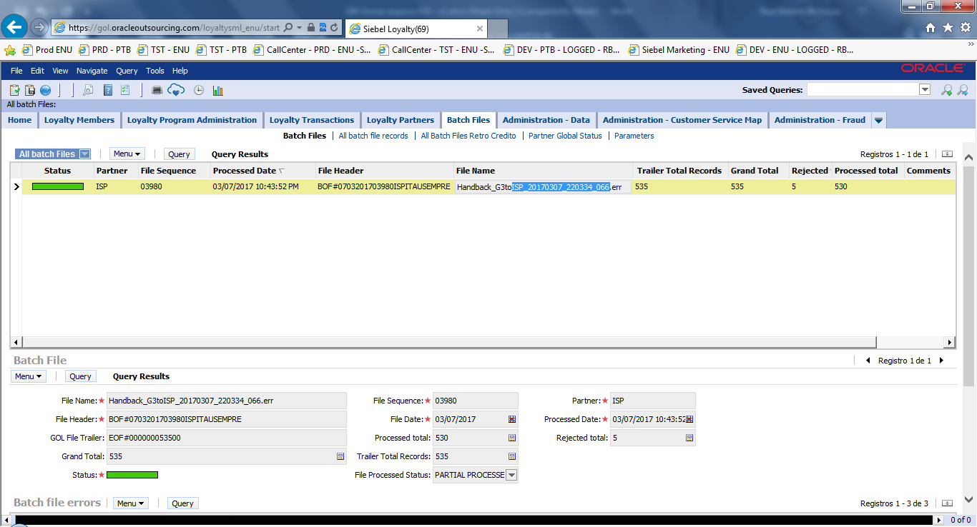

1.1.4.) accrual_flight_DL_20170307_080354_038.txt
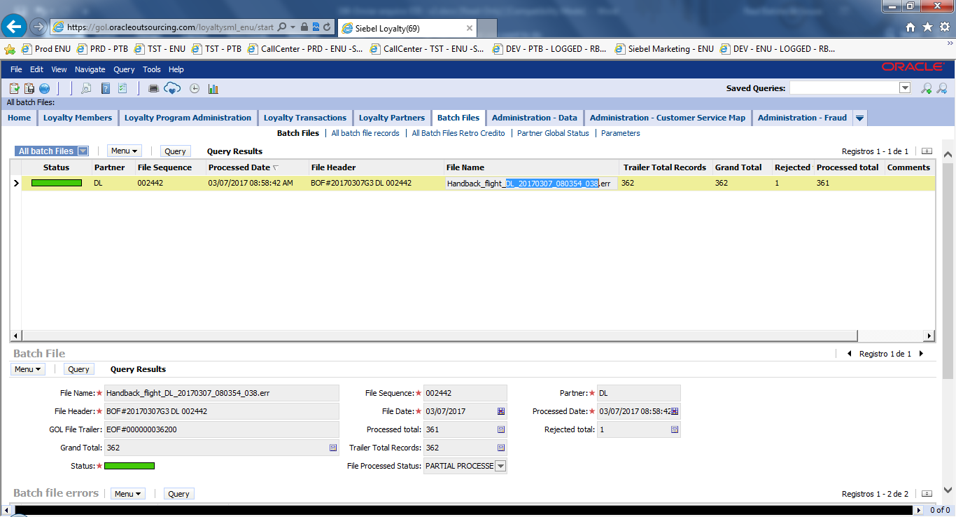

1.2.1.)

1.2.3.) Handback_G3toCEC_20170307_210329_059.txt

1.2.4.) handback_flight_DL_20170307_080354_038.txt

File Zilla
Acesse o File Zilla.
Preencha os dados abaixo.
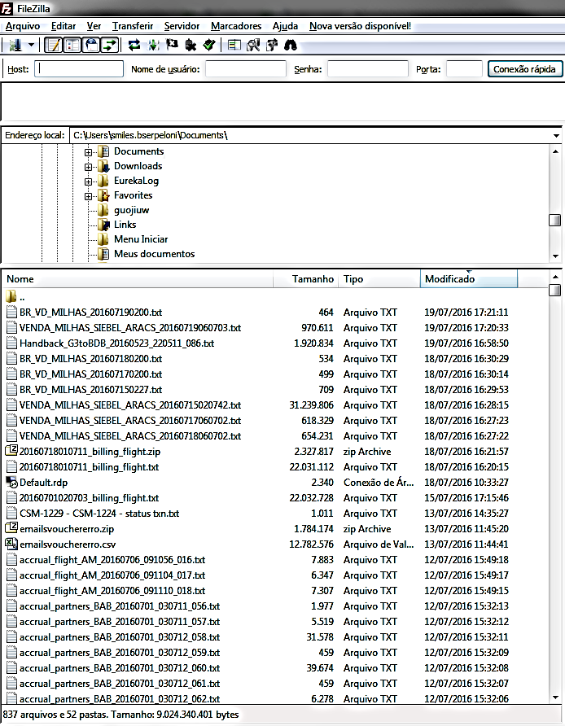
Acesse a pasta < /interface/i_glla/PGLL32/archive>.

Pasta <Inbound> - para os arquivos EDI de entrada.
Pasta <Outbound> - para os arquivos EDI de handback (retorno / saída).
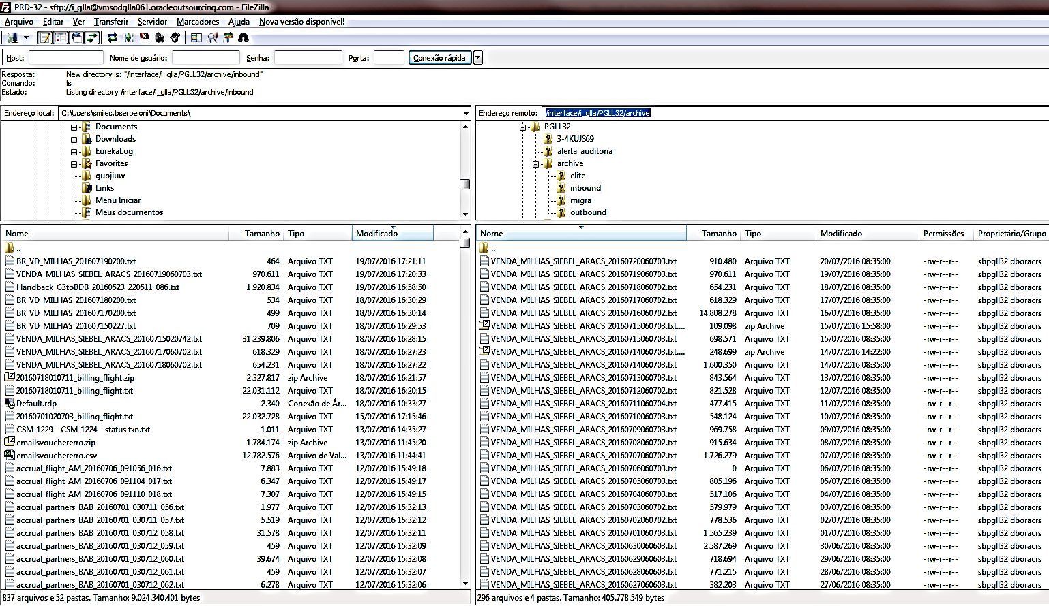
Selecione o botão direito do mouse em cima do arquivo desejado.
Selecione a opção <baixar>.
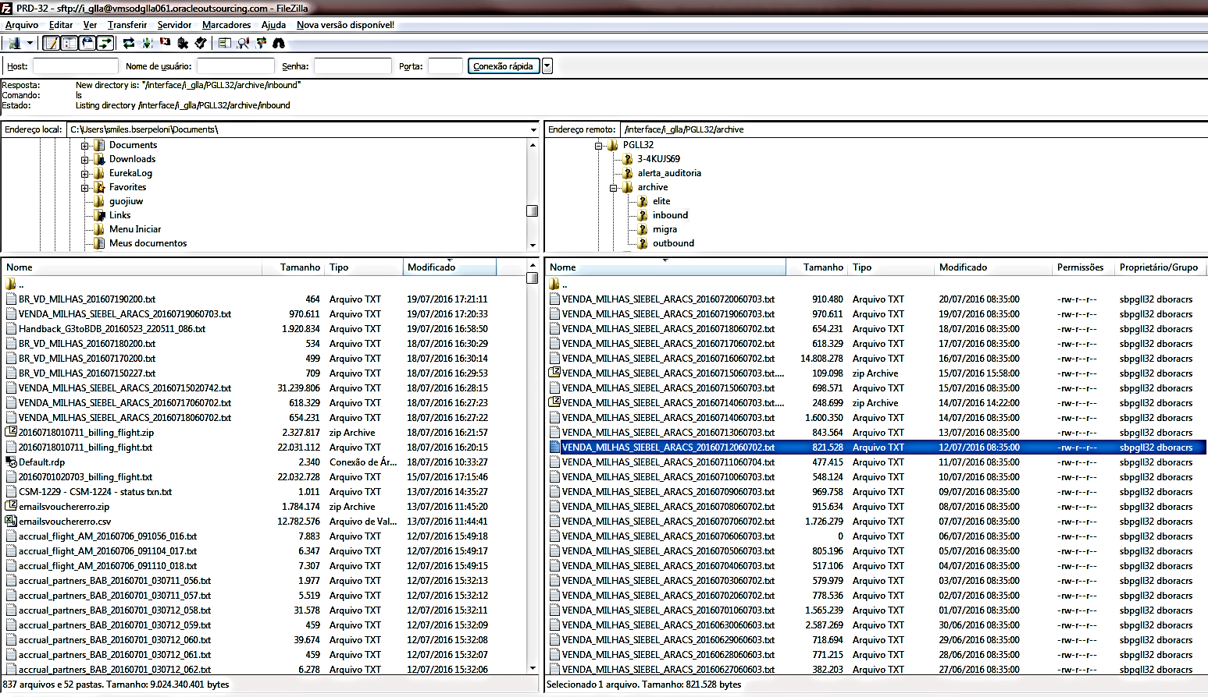

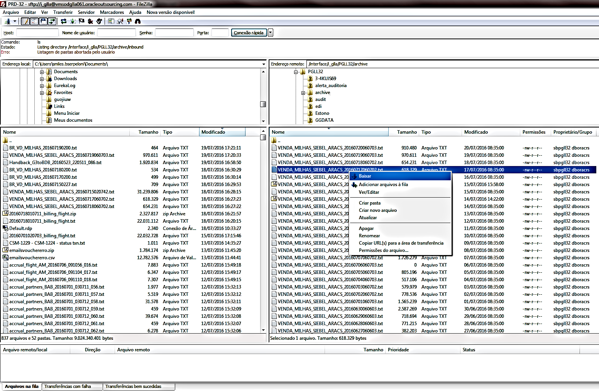
Envie o arquivo EDI solicitado, via chamado do Jira.

Dúvida
Caso tenha alguma dúvida e / ou ajuste no procedimento, entre em contato com o Suporte N2 Siebel da Smiles.

Controle de Revisões
Revisão | Data | Editor | Descrição da Modificação
1.0 | 13/07/2016 | Tânia Ferro  (Chacon | Ilimitada) | Elaboração do procedimento
2.0 | 08/03/2017 | André Santos  (Chacon | Ilimitada) | Revisão do procedimento

